De que tratan los capítulos y hacia donde deben ir orientada nuestra presentación, según el libro lo que esta aquí debajo es lo importante, eso quiere decir que debemos hacer que cada tema que nos toque de forma individual sea consonante con las conclusiones que están ahí debajo

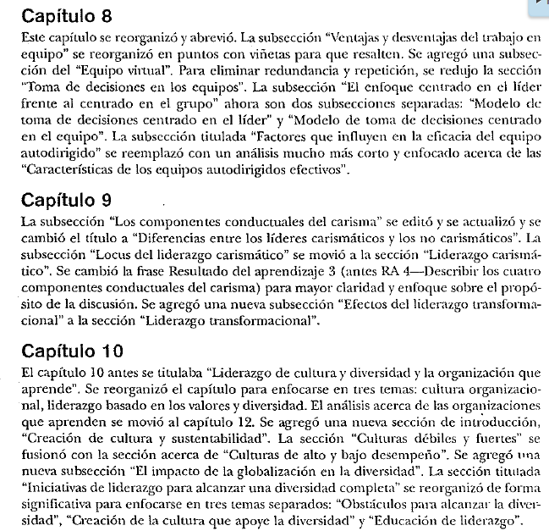

Formato de presentación

German presenta el grupo (mención especial a que sea guiada por la voluntad del creador, OJO: no una oración)

Starling Expone capítulo 8

Yoni expone capítulo 9….. 350 PDF (328 Libro) Hasta 374(351)

German 375(352) hasta 389(367)

Rafaela 390(368) hasta 417(395) hasta donde dice El impacto de la globalizaci6n en la diversidad (excluyéndolo)

Lwdwing desde 417(395) desde donde dice El impacto de la globalizaci6n en la diversidad (excluyéndolo) hasta terminar el libro

Conclusión, puede ser cualquier miembro del equipo exepto German, yo me propongo cualquier cosa